* Cau 1,2,3,4 Cấu hình, thiết lập cơ bản

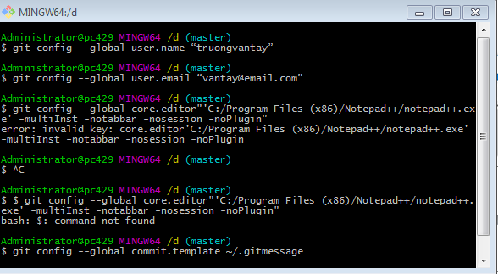

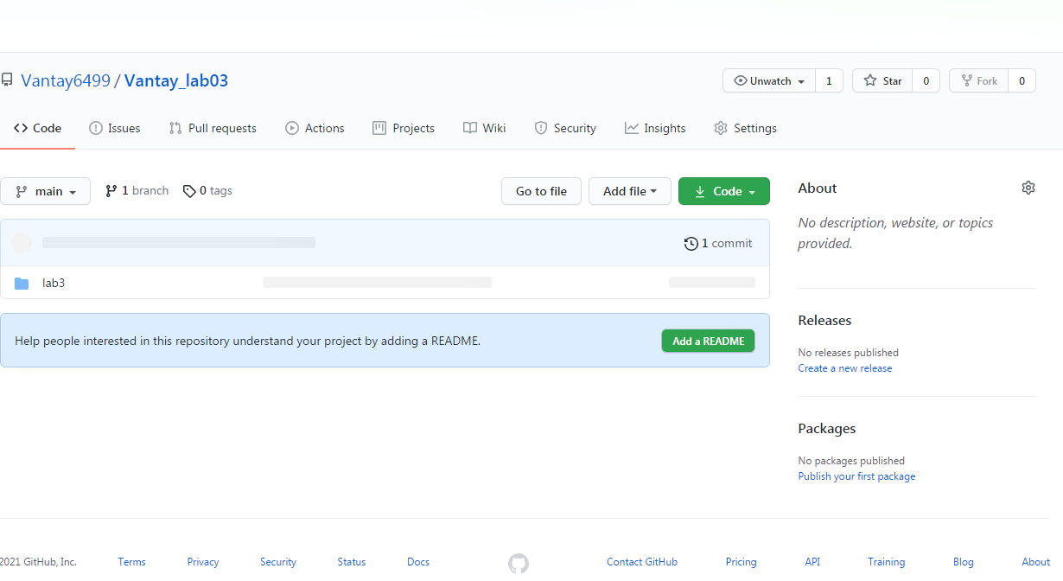

* Cau 5: Clone một remote repository

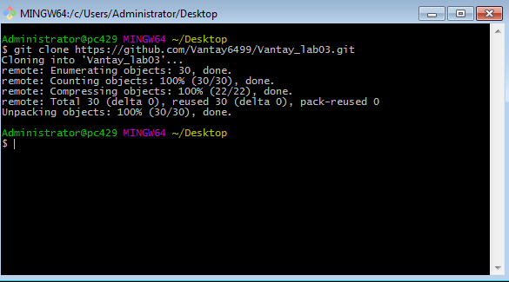

* Cau 6: Pull từ remote repository

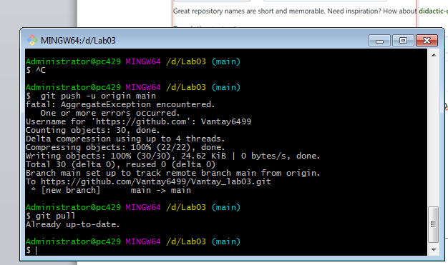

* Cau 8 Lệnh xem lịch sử các phiên bản
* Cau 9 :Lệnh tạo nhánh, xóa nhánh
* 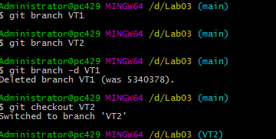
* Cau 10:

Lệnh chuyển qua làm việc tại các nhánh khác nhau

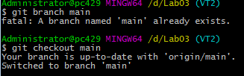

Cau 11

